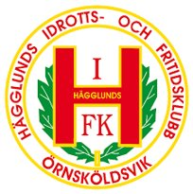
Kompiskontrakt Hägglunds P12
- Vi tar avstånd från alla former av våld och mobbning
- Vi har en positiv och uppmuntrande attityd till varandra i laget.
- Vi använder ett trevligt och vårdat språk när vi talar med varandra, både på och utanför planen.
- Vi gör alltid vårt bästa på träning och match.
- Vi hejar på alla i vårt lag.
- Vi uppmuntrar och stöttar alltid varandra.
- Vi är alla vänner på våra träningar och matcher.
- Vi är ett lag som alltid hjälper varandra.
- Vi respekterar oss själva, varandra och andra lag.
- Vi lyssnar på varandra.
- Om jag har gjort någon ledsen så ber jag om ursäkt.
- Om något hänt som gjort mig arg eller ledsen så säger jag alltid till en ledare.
- Om jag trots tillsägelse fortsätter att t.ex. göra en kompis ledsen, använda fula ord eller inte lyssnar på tränarna/kompisarna måste jag ställa mig på sidan av planen och “kyla” av mig och vila en stund från träningen eller matchen. Mina tränare kommer att kontakta mina föräldrar.
Spelare
_______________________
Förälder Förälder
_______________________ _______________________

